EMPRESA



PARCHS

Plan SCM

Integrantes

Ampuero Donayre , Germán Alejandro

Angeles Bocangel , Manuel Moises

Cardenas Ramirez , Jean Carlo

Huerta Villalta , Jasmin Amparo

Pairazaman Arias , Oscar Eduardo

Rojas Gala , Nicolas Alonso

Solano Otiniano , Lucia Alejandra

versión 2.0

**Control de versión**

| Fecha | Autor | Descripción |
| --- | --- | --- |
| 9/10/2022 | Grupo 03 | Redacción de versión 1.0 |
| 14/10/2022 | Grupo 03 | Revisión de la versión presentada en clase (a añadir) |
| 4/11/2022 | Grupo 03 | Revisado |
|  |  |  |
|  |  |  |
|  |  |  |

Indice

1. **Introducción**
2. **Cronograma del Hito 2**
3. **Ítems realizados** 
   1. Elaboración del cronograma del proyecto
   2. Elaboración del plan de proyecto
   3. Creación del repositorio
   4. Elaboración del documento de Lista De Historias de Usuarios
   5. Elaboración del documento de especificación requisitos de software
   6. Elaboración del documento de especificación Historia de Usuario 1
   7. Elaboración del documento de especificación Historia de Usuario 2
   8. Elaboración del documento de especificación Historia de Usuario 3
   9. Elaboración del documento de especificación Historia de Usuario 4
   10. Elaboración del documento de especificación Historia de Usuario 5
   11. Elaboración del documento de especificación de UI
   12. Elaboración del documento de especificación de la Base de datos
   13. Elaboración del documento de arquitectura de software
   14. Realización de la retrospectiva del Sprint
4. **Resumen de finalización del sprint**
   1. Información de la empresa y proyecto
   2. Información de la reunión
5. **Introducción**

Actualmente, la empresa PARCHS se encuentra conformada en su totalidad por estudiantes de la Universidad Nacional Mayor de San Marcos, los cuales tienen como fundamento el desarrollo de aplicaciones y herramientas que apoyen el funcionamiento de la institución y mejoren la eficiencia en la gestión de procesos para la administración, como para aumentar la calidad de la experiencia de los usuarios estudiantes. Una de las situaciones problemáticas de la empresa es la de los estudiantes que desean hacer uso del Comedor Universitario, los cuales deben acercarse a tempranas horas de la mañana para reservar un ticket de forma presencial, sin alternativas funcionales. Esto afecta enormemente a aquellos estudiantes que, por diversos motivos, no pueden acercarse a la ciudad universitaria a solicitar su ticket en el horario establecido.

Pese a la existencia de una aplicación precedente en la *play store* que permite reservar un ticket de manera virtual, esta no se encuentra en funcionamiento desde el año 2019, además de presentar quejas tanto en su funcionamiento como en el modelado de la aplicación, teniendo una mala recepción con el público objetivo. La problemática que hemos detectado en el sistema es la falta de una base de datos que genere de forma automática los tickets reservados para los estudiantes. Es de esta forma, múltiples herramientas o posibles herramientas no son implementadas de forma adecuada por distintas instituciones educativas, pese a que facilitará los procesos existentes a grandes niveles; por lo tanto, la empresa PARCHS busca desarrollar herramientas y aplicaciones innovativas y amigables para el usuario, sin descuidar su funcionalidad.

1. Cronograma del Hito 2

| **Actividad** | **Item** | **Nomenclatura** | **Apellido/Nomenclatura del Rol** | **InicIo** | **Fin** | **% de Avance** |
| --- | --- | --- | --- | --- | --- | --- |

| **Creacion de la Base de datos** | *postgrees* |  | **Solano O./DB, Ampuero D./DB y Cardenas R./ADB** | 05/10/2022 | 04/11/2022 | 100% |
| --- | --- | --- | --- | --- | --- | --- |
| **Desarrollo de interfaces (Menú principal, reservar ticket y mostrar ticket)** | *Android Studio* |  | **Angeles B./DF, Pairazaman A./DF y Rojas G./AS** | 05/10/2022 | 04/11/2022 | 100% |
| **Desarrollo de la sección del Login autenticada** | *Android Studio* |  | **Solano O./DB, Ampuero D./DB y Cardenas R./ADB** | 05/10/2022 | 04/11/2022 | 100% |
| **Creación del API** | *Fastapi* |  | **Solano O./DB, Ampuero D./DB y Cardenas R./ADB** | 06/10/2022 | 04/11/2022 | 100% |
| **Desarrollo de las interfaces(Programación Semanal, Reporte de Bugs)** | *Android Studio* |  | **Huerta V./JP, Angeles B./DF, Pairazaman A./DF y Rojas G./AS** | 07/10/2022 | 04/11/2022 | 100% |
| **Conexión del fronted con el backend mediante el API** |  |  | **Angeles B./DF, Pairazaman A./DF y Rojas G./AS** | 08/10/2022 | 04/11/2022 | 100% |
| **Realizar Sprint Retrospective** | *Reporte del Segundo Sprint* |  | **Huerta V./JP** | 09/10/2022 | 04/11/2022 | 100% |
| **Hito 2 - Fin del Sprint #2** |  |  |  | 05/10/2022 | 04/11/2022 | 100% |

1. **Ítems realizados**

3.1. Elaboración del cronograma del proyecto

Fecha de finalización: 19/09/2022

Responsables: Huerta V./JP, Pairazaman A./DF, Solano O./DB, Ampuero D./DB, Angeles B./DF, Cardenas R./ADB, Rojas G./As

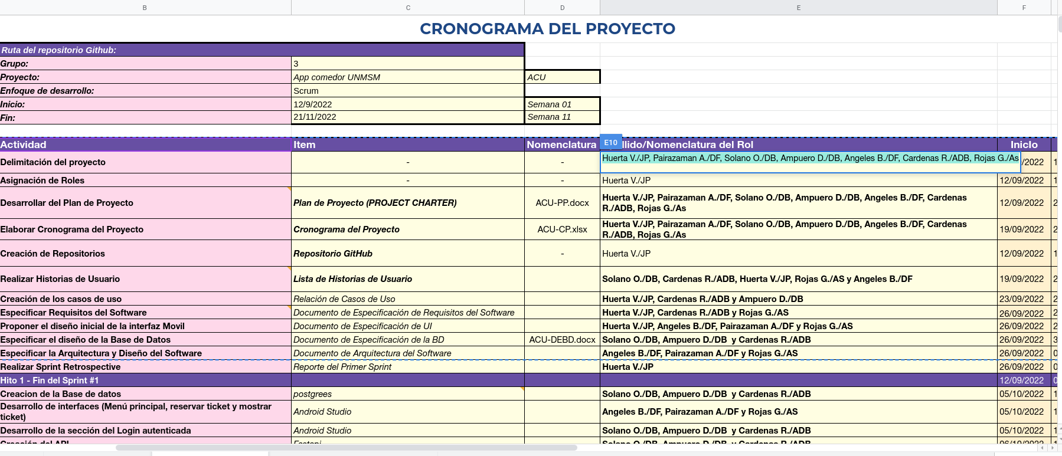

Documento: ACU-CP

3.2. Elaboración del plan de proyecto.

Fecha de finalización: 19/09/2022

Responsables: Huerta V./JP, Pairazaman A./DF, Solano O./DB, Ampuero D./DB, Angeles B./DF, Cardenas R./ADB, Rojas G./As

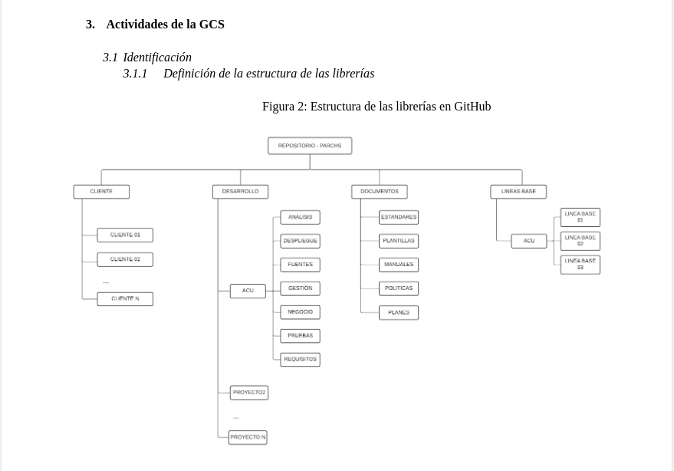

Documento: Plan-PGC

3.3. Creación del repositorio

Fecha de finalización: 19/09/2022

Responsable: Huerta V./JP

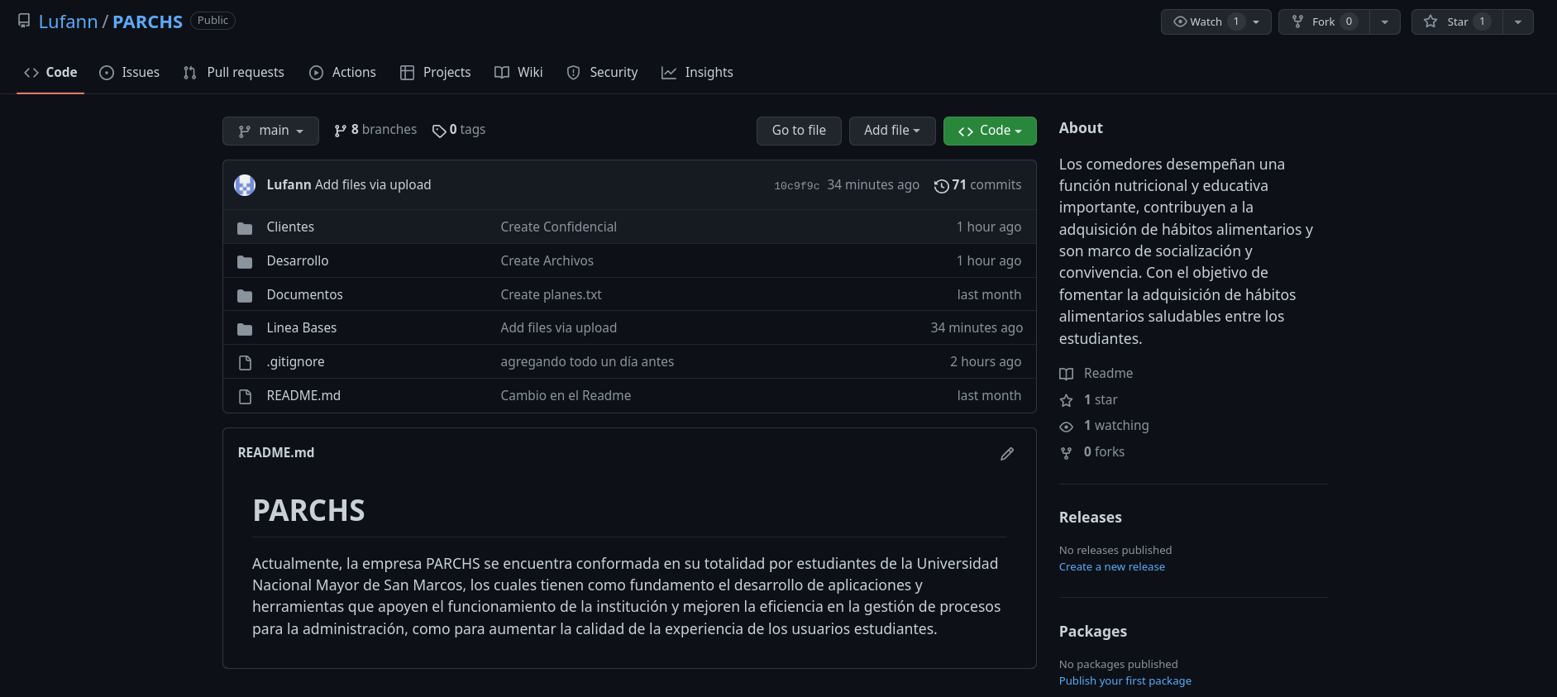

Repositorio de Github

3.4. Elaboración del documento de Lista De Historias de Usuarios

Fecha de finalización: 26/09/2022

Responsables: Solano O./DB, Cardenas R./ADB, Huerta V./JP, Rojas G./AS y Angeles B./DF

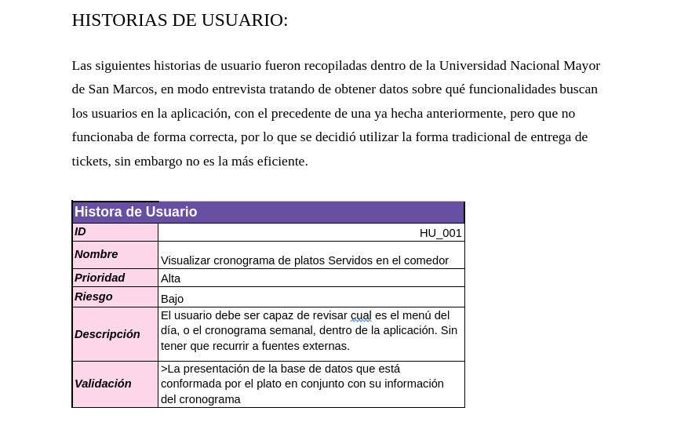

Documento: ACU - LISTA DE HISTORIA DE USUARIOS

3.5 Elaboración del documento de especificación requisitos de software

Fecha de finalización: 27/09/2022

Responsables: Huerta V./JP, Cardenas R./ADB y Rojas G./AS

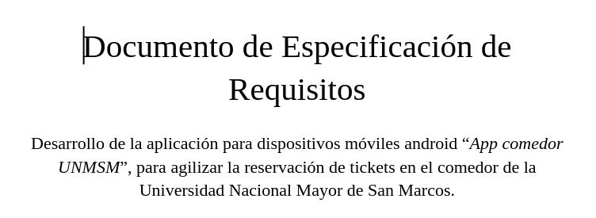

Documento: ACU - Documento de Especificación de Requisitos del Software

3.6. Elaboración del documento de especificación Historia de Usuario 1

Fecha de finalización: 26/09/2022

Responsable:

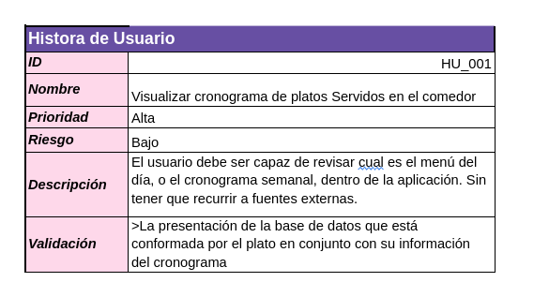

1. **Resumen de finalización del sprint**

En este apartado se busca evaluar la perspectiva de cada miembro del equipo en cuanto al trabajo realizado dentro del periodo de tiempo correspondiente al tercer sprint. Teniendo dichas opiniones en cuenta, se buscará finalizar el proyecto.

* 1. **Información de la empresa y proyecto**

| **Empresa** | PARCHS |
| --- | --- |
| **Proyecto** | ACU - App Comedor UNMSM |

* 1. **Información de la reunión**

| Lugar | Enlace a la videollamada: https://meet.google.com/iem-gafo-rxf |
| --- | --- |
| Fecha | 11/11/22 |
| Número de Sprint | 3 |
| Personas asistentes | Ampuero Donayre , Germán Alejandro  Angeles Bocangel , Manuel Moises  Cardenas Ramirez , Jean Carlo  Huerta Villalta , Jasmin Amparo  Pairazaman Arias , Oscar Eduardo  Rojas Gala , Nicolas Alonso  Solano Otiniano , Lucia Alejandra |